**Δομή Σχεδίου Μαθήματος 1**

**1. ΤΑΥΤΟΤΗΤΑ ΣΧΕΔΙΟΥ ΜΑΘΗΜΑΤΟΣ**

#### **Τίτλος Σχεδίου Μαθήματος: Συλλογή και διαχείριση δεδομένων**

***Δημιουργός/οί***

***Βαθμίδα – Τάξη:*** Ε’ Δημοτικού

***Εμπλεκόμενες γνωστικές περιοχές και συμβατότητα με ΠΣ***

***Γνωστικό αντικείμενο*** Πληροφορική

***Θεματικό πεδίο***: Δεδομένα και ανάλυση δεδομένων

***Θεματική ενότητα:*** Συλλογή και διαχείριση δεδομένων

***Προσδοκώμενα μαθησιακά αποτελέσματα όπως αναφέρονται στο ΠΣ***

Οι μαθητές/-τριες πρέπει:

* να συγκεντρώνουν δεδομένα από ποικίλες πηγές με χρήση δικών τους εργαλείων ή από το διαδίκτυο
* να χρησιμοποιούν τον εξερευνητή αρχείων
* να διαχειρίζονται αρχεία και φακέλους από το περιβάλλον ενός διαχειριστή αρχείων
* να προβάλλουν τις βασικές ιδιότητες των αρχείων (ημερομηνία δημιουργίας και τροποποίησης, μέγεθος, εφαρμογή επεξεργασίας, μόνο για ανάγνωση, κρυφά αρχεία)

Σ***χέση με άλλες θεματικές ενότητες ή/και θεματικά πεδία του γνωστικού αντικειμένου ή/και άλλα γνωστικά αντικείμενα***

* Υπάρχει συσχέτιση με την αντίστοιχη ενότητα της Πληροφορικής και **ΤΠΕ** της Δ’ Δημοτικού που αφορά τη συλλογή, διαχείριση και ανάλυση δεδομένων (μελέτη μεγέθους αρχείων, εισαγωγή στη δενδρική μορφή του αποθηκευτικού μέσου, κ.ο.κ.)

***Διαθεματική προσέγγιση με άλλα γνωστικά αντικείμενα***

* **Γλώσσα:** Οικογένειες λέξεων . Ξεκινώντας από την αρχική λέξη (όπως ο φάκελος στον Η/Υ), η οποία περιέχει παράγωγες λέξεις (αρχεία), αναπαριστώντας με αντίστοιχη δενδροειδή μορφή.
* **Μαθηματικά:** Ιδιότητες 4 πράξεων, όπως ιδιότητες ενός αρχείου ή φακέλου στον Η/Υ

***Χρονική διάρκεια:*** Το διδακτικό σενάριο προβλέπεται να διαρκέσει 1 διδακτική ώρα (1 μάθημα).

**2. *ΣΚΕΠΤΙΚΟ ΣΧΕΔΙΟΥ ΜΑΘΗΜΑΤΟΣ*– ΕΠΙΣΤΗΜΟΝΙΚΟ/ΓΝΩΣΤΙΚΟ ΠΕΡΙΕΧΟΜΕΝΟ**

* Το παρόν σχέδιο εργασίας αποσκοπεί στην εξοικείωση των μαθητών/-τριών Ε’ Δημοτικού με την έννοια του αρχείου και του φακέλου
* Οι μαθητές/-τριες θα μάθουν να χρησιμοποιούν τον εξερευνητή αρχείων με στόχο την οργάνωση και διαχείριση των αρχείων και των φακέλων τους και την επίλυση προβληματικών καταστάσεων.
* Οι μαθητές/-τριες θα μάθουν να προβάλλουν τις βασικές ιδιότητες των αρχείων (ημερομηνία δημιουργίας και τροποποίησης, μέγεθος, εφαρμογή επεξεργασίας, μόνο για ανάγνωση, κρυφά αρχεία), προκειμένου να αναζητούν, να επιλέγουν και να ταξινομούν αρχεία βάσει κάποιων κριτηρίων.

Μια συχνή παρανόηση των μαθητών/-τριών είναι ότι θεωρούν τα μέσα αποθήκευσης ότι είναι αρχεία ή φάκελοι. Επίσης ένα από τα πιο συχνά προβλήματα που αντιμετωπίζουν οι μαθητές, είναι η πλοήγηση στη δενδροειδή δομή του συστήματος αρχείων και ο εντοπισμός της θέσης που βρίσκονται. Δυσκολεύονται αρκετά στην αποθήκευση ενός αρχείου μέσα από κάποια εφαρμογή (Word, Browser) σε ένα συγκεκριμένο φάκελο, όταν αυτός δεν είναι στην «Επιφάνεια Εργασίας» ή στα «Έγγραφά μου». Επίσης Συχνά δεν ξεχωρίζουν τη λειτουργία «Πίσω» και «Επάνω» στο περιβάλλον του διαχειριστή αρχείων των Windows.

Επιπλέον, οι μαθητές συνηθίζουν να πατούν («διπλό κλικ») δύο φορές το αριστερό κουμπί του «ποντικιού» με αποτέλεσμα να ανοίγουν το αρχείο ή τον φάκελο και δεν εφαρμόζουν το μονό πάτημα του δεξιού κουμπιού (δεξί «κλικ»).

**3. ΠΡΟΑΠΑΙΤΟΥΜΕΝΕΣ ΓΝΩΣΕΙΣ ΚΑΙ ΕΠΙΘΥΜΗΤΕΣ ΔΕΞΙΟΤΗΤΕΣ**

Οι μαθητές/-τριες είναι σημαντικό να μπορούν να διαχειρίζονται αρχεία, διαγράφοντας, αντιγράφοντας και μεταφέροντας τα σε φακέλους.

Είναι σημαντικό, επίσης, να είναι εξοικειωμένοι με τη χρήση προγραμμάτων όπως <https://kahoot.com> , [www.liveworksheets.com](http://www.liveworksheets.com) και <https://www.canva.com>.

**4. ΣΚΟΠΟΣ ΣΧΕΔΙΟΥ ΜΑΘΗΜΑΤΟΣ - ΠΡΟΣΔΟΚΩΜΕΝΑ ΜΑΘΗΣΙΑΚΑ ΑΠΟΤΕΛΕΣΜΑΤΑ**

**Διδακτικός σκοπός:** Οι μαθητές/-τριες αναμένεται να μπορούν να ανοίγουν φακέλους και αρχεία, να πλοηγούνται στο εσωτερικό τους, να αναγνωρίζουν το πλαίσιοδιαλόγου που εμφανίζεται με την είσοδο στον φάκελο ή στο αρχείο και να αξιοποιούν τις ιδιότητες των αρχείων/ φακέλων για την αναζήτηση χρήσιμων πληροφοριών ή την επίλυση προβληματικών καταστάσεων.

Ειδικότερα οι μαθητές/-τριες αναμένεται:

**Γνωστικοί Στόχοι**

* να αναλύουν την έννοια του αρχείου
* να περιγράφουν τις βασικές ιδιότητες ενός αρχείου,
* να αναλύουν την έννοια του φακέλου
* να περιγράφουν τις βασικές ιδιότητες ενός φακέλου,
* να περιγράφουν τη χρησιμότητα της οργάνωσης των αρχείων σε φακέλους,
* να οργανώνουν τα αρχεία τους σε φακέλους και υποφακέλους,
* να συγκεντρώνουν δεδομένα από ποικίλες πηγές με χρήση δικών τους εργαλείων ή από το διαδίκτυο

**Παιδαγωγικοί στόχοι**

* Να κατανοούν την έννοια και την αναγκαιότητα της οργάνωσης
* να μπορούν να πειραματίζονται και να αναλαμβάνουν πρωτοβουλίες,
* να έχουν καλλιεργήσει κοινωνικές δεξιότητες, να μπορούν να εργάζονται σε ομάδες και να συνεργάζονται.
* Να προτείνουν λύσεις σε πιθανά προβλήματα
* Να διαχειρίζονται αποτελεσματικά τον χρόνο που διαθέτουν
* Να διαμοιράζουν ρόλους, να εντοπίζουν τα δυνατά σημεία κάθε μέλους της ομάδας, να αναγνωρίζουν τη χρησιμότητα κάθε ατόμου σε μια ομαδική εργασία.

**Στόχοι Τεχνογραμματισμού**

* να χρησιμοποιούν τον εξερευνητή αρχείων
* να διαχειρίζονται αρχεία και φακέλους από το περιβάλλον ενός διαχειριστή αρχείων
* να προβάλλουν τις βασικές ιδιότητες των αρχείων (ημερομηνία δημιουργίας και τροποποίησης, μέγεθος, εφαρμογή επεξεργασίας, μόνο για ανάγνωση, κρυφά αρχεία)

**5. ΟΡΓΑΝΩΣΗ ΤΗΣ ΔΙΔΑΣΚΑΛΙΑΣ ΚΑΙ ΑΠΑΙΤΟΥΜΕΝΗ ΥΛΙΚΟΤΕΧΝΙΚΗ ΥΠΟΔΟΜΗ**

**Οργάνωση τάξης**

Οι μαθητές/-τριες χωρίζονται σε ομάδες των τριών-τεσσάρων μελών και η κάθε ομάδα κάθεται μπροστά σε έναν υπολογιστή (φορητό ή σταθερό). Οι δραστηριότητες είναι ομαδικές και επιδιώκεται/θεωρείται απαραίτητη η συνεργασία ανάμεσα στα μέλη.

**Υλικοτεχνική Υποδομή**

Το διδακτικό σενάριο υλοποιείται στο εργαστήριο Πληροφορικής. Είναι αναγκαίο να υπάρχει ένας υπολογιστής ανά δύο μαθητές/-τριες με εγκατεστημένο το λογισμικό επεξεργασίας κειμένου. Το σενάριο είναι σχεδιασμένο για την διαχείριση των αρχείων στο περιβάλλον του λειτουργικού συστήματος Windows οπότε οι υπολογιστές θα πρέπει να έχουν εγκατεστημένα τα Windows (XP ή νεότερα). Απαιτείται επίσης διαδραστικός πίνακας ή βιντεοπροβολέας και ένας υπολογιστής (εκπαιδευτικού) για την εισαγωγή των μαθητών στη δραστηριότητα καθώς και η ύπαρξη τοπικού δικτύου με διαμοιραζόμενο δίσκο.

**6. ΔΙΔΑΚΤΙΚΗ ΠΡΟΣΕΓΓΙΣΗ**

**Ερωτήσεις-κλειδιά για τη διδασκαλία**

Αρχείο (file)

Φάκελος (folder)

Διαχειριστής αρχείων (File manager)

Δενδροειδής δομή φακέλων

Βασικά χαρακτηριστικά αρχείων (ημερομηνία δημιουργίας και τροποποίησης, μέγεθος, εφαρμογή επεξεργασίας, μόνο για ανάγνωση, κρυφά αρχεία

**Υποκείμενη θεωρία μάθησης**

Το θεωρητικό πλαίσιο που βασίζεται το παρόν σενάριο στηρίζεται στη θεωρία του εποικοδομισμού και του κοινωνικοπολιτιστικού εποικοδομητισμού.

**Μέθοδοι διδασκαλίας**

Εφαρμόζεται η ομαδοσυνεργατική και η ανακαλυπτική (discovery learning) μέθοδος αφού οι μαθητές δουλεύουν σε ομάδες των 3-4 μελών σε κάθε υπολογιστή. Τέλος, στο σενάριο χρησιμοποιούνται τεχνικές καθοδήγησης αφού συνοδεύεται από φύλλα εργασίας, αλλά και ο ρόλος του/της εκπαιδευτικού είναι να βοηθά (scaffolding) και να καθοδηγεί τους/τις μαθητές/-τριες, διορθωτικά κι όχι παρεμβατικά.

**7. ΑΝΑΛΥΤΙΚΗ ΠΕΡΙΓΡΑΦΗ ΔΙΔΑΚΤΙΚΗΣ ΠΟΡΕΙΑΣ** (ενδεικτικά: περιγραφή δραστηριοτήτων, σταδίων/φάσεων, ενεργειών εκπαιδευτικού και μαθητών/-τριων)

**1η φάση**

**Διάρκεια: 10 λεπτά**

* Ο/Η εκπαιδευτικός ετοιμάζει ένα σχετικό βίντεο για να προβάλει ή απλώς μεταφέρει την παράκληση του/της διευθυντή/-ντριας της σχολικής μονάδας προς τους μαθητές, λέγοντας ότι κάποια σημαντικά αρχεία του σχολείου μετακινήθηκαν ή υπέστησαν αλλαγές πιθανόν εξαιτίας κακόβουλου λογισμικού. Ζητά τη βοήθεια των μαθητών της Ε’ Δημοτικού αναθέτοντας κάποιες αποστολές ανά ομάδα με στόχο την επίλυση του προβλήματος (problem solving).
* Κάθε ομάδα ανοίγει στον υπολογιστή την αποστολή που της έχει ανατεθεί, η οποία παρουσιάζεται σε πίνακα μέσω του προγράμματος canva και ακολουθεί τις οδηγίες (εικόνα 1). ([www.canva.com](http://www.canva.com) <https://www.canva.com/design/DAF3Wv77Fr0/z9MMAJ6RlmAUJstVbLgU2w/edit?utm_content=DAF3Wv77Fr0&utm_campaign=designshare&utm_medium=link2&utm_source=sharebutton> )

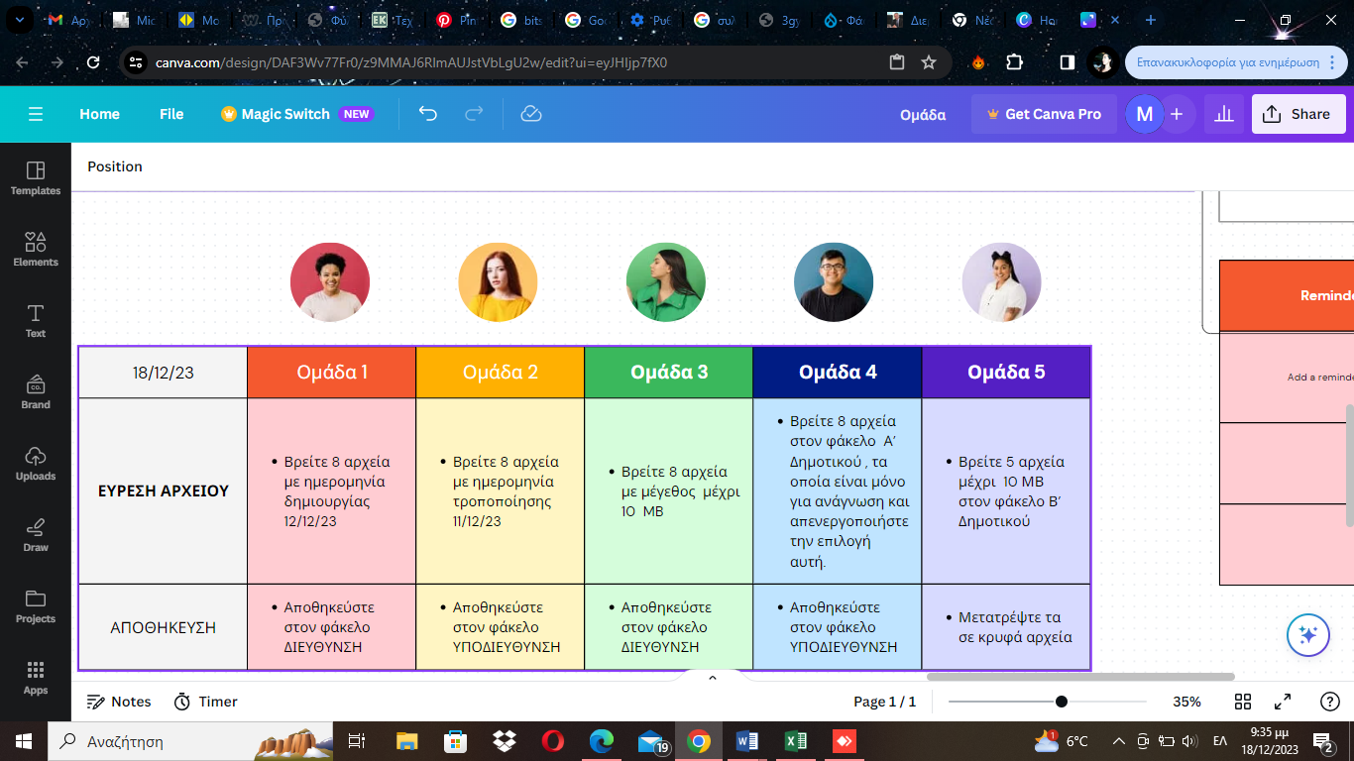

*εικόνα 1*

Προετοιμασία: Ο/Η εκπαιδευτικός θα έχει διαμορφώσει την επιφάνεια εργασίας του κεντρικού υπολογιστή ώστε να υπάρχουν τα αντίστοιχα αρχεία και οι φάκελοι που θα επεξεργαστούν οι μαθητές/-τριες.

**2η φάση**

**Διάρκεια: 25 λεπτά**

Έπειτα ο/η εκπαιδευτικός παρουσιάζει (με βιντεοπροβολέα ή δίνοντας στους μαθητές/-τριες τον σύνδεσμο) και διαμοιράζει στους μαθητές/-τριες κάποιες χρήσιμες πληροφορίες για να ολοκληρώσουν την αποστολή τους. (εικόνα 2) <https://www.canva.com/design/DAF3Wv77Fr0/z9MMAJ6RlmAUJstVbLgU2w/edit?utm_content=DAF3Wv77Fr0&utm_campaign=designshare&utm_medium=link2&utm_source=sharebutton> )

( Εικόνα 2)

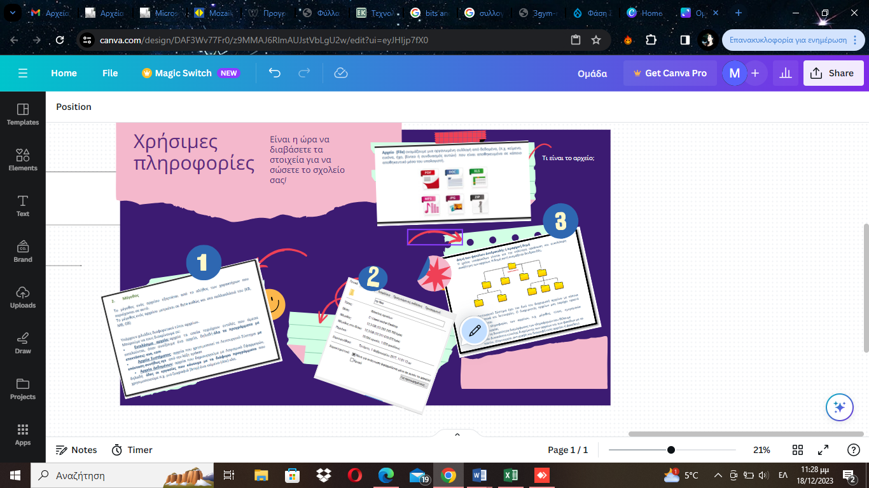

Επιπλέον, προβάλλεται τμήμα βίντεο (από 2:13’- 3.15’) στο You Tube με τίτλο ‘’Ιδιότητες και βασικά χαρακτηριστικά αρχείων και φακέλων’’ (<https://www.youtube.com/watch?v=FLxnAiPcCsM>)

Οι μαθητές/-τριες ολοκληρώνουν την αποστολή τους ανά ομάδα και ο/η εκπαιδευτικός ελέγχει τα αποτελέσματα. Επιπλέον, ένας εκπρόσωπος από κάθε ομάδα παρακολουθεί και συζητά με τις υπόλοιπες ομάδες.

**3η φάση**

**Διάρκεια: 10 λεπτά**

Οι μαθητές/-τριες αξιολογούν τις γνώσεις τους μέσα από quiz **(**[**https://create.kahoot.it/details/33256623-3dc8-48ee-bade-433c84f07bb6**](https://create.kahoot.it/details/33256623-3dc8-48ee-bade-433c84f07bb6) **) με την εφαρμογή kahoot** καιμέσα από φύλλο εργασίας με δραστηριότητα αντιστοίχισης(<https://www.liveworksheets.com/c?a=s&t=KZrA8Jhvrn&sr=n&l=fj&i=sctctfx&r=74&f=dzdtudun&ms=uz&cd=p--s-6-wyslleqpkzkzem39ngnzxnxlxg&mw=hs>) , που περιλαμβάνει πίνακα αξιολόγησής, τα οποία δημιούργησε ο/ η εκπαιδευτικός.

**8. ΠΙΘΑΝΕΣ ΕΠΕΚΤΑΣΕΙΣ - ΠΡΟΣΑΡΜΟΓΕΣ ΣΧΕΔΙΟΥ ΜΑΘΗΜΑΤΟΣ**

Το παρόν σχέδιο διδασκαλίας επιδέχεται αναπροσαρμογές, μειώνοντας ή διαφοροποιώντας το ήδη διαμορφωμένο υλικό, ενώ παράλληλα αποτελεί ιδανική επιλογή σε ειδικές συνθήκες εξ αποστάσεως διδασκαλίας. Αυτό σχετίζεται με τη φύση των μέσων που χρησιμοποιούνται : Η/Υ, εργαλεία web 2.0, σύνδεση στο διαδίκτυο, τα οποία είναι προσβάσιμα από την πλειονότητα των μαθητών. Σε περίπτωση που δεν υπάρχει η πρόσβαση από κάποιων μαθητή/-τρια προτείνεται η παροχή εξοπλισμού από το σχολείο π.χ. χρήση tablet.

**9. ΒΙΒΛΙΟΓΡΑΦΙΑ – ΔΙΚΤΥΟΓΡΑΦΙΑ**

[***https://www.mozaweb.com/en/mblite.php?cmd=open&bid=GR-DFS-INF05-2022&page=15***](https://www.mozaweb.com/en/mblite.php?cmd=open&bid=GR-DFS-INF05-2022&page=15)

[***https://aesop.iep.edu.gr/node/11856***](https://aesop.iep.edu.gr/node/11856)

[***https://kahoot.com/***](https://kahoot.com/)

[***https://www.youtube.com/watch?v=FLxnAiPcCsM***](https://www.youtube.com/watch?v=FLxnAiPcCsM)

[***https://www.liveworksheets.com/node/7434356/custom-link***](https://www.liveworksheets.com/node/7434356/custom-link)

[***https://www.canva.com/***](https://www.canva.com/)

[***https://blogs.e-me.edu.gr/stavrosbranos/2021/04/06/arxeia-kai-fakeloi-ston-ypologisth/***](https://blogs.e-me.edu.gr/stavrosbranos/2021/04/06/arxeia-kai-fakeloi-ston-ypologisth/)

[***http://ebooks.edu.gr/ebooks/v/html/8547/2759/Pliroforiki_A-B-G-Gymnasiou_html-empl/indexB_2_5.html***](http://ebooks.edu.gr/ebooks/v/html/8547/2759/Pliroforiki_A-B-G-Gymnasiou_html-empl/indexB_2_5.html)

**10. ΠΑΡΑΡΤΗΜΑ**

*Εικόνα 1 (μέσω https://www.canva.com/)*

|  |
| --- |
|  |

Εικόνα 2 (<https://www.canva.com/>)



H εικόνα 2 σε αρχείο word

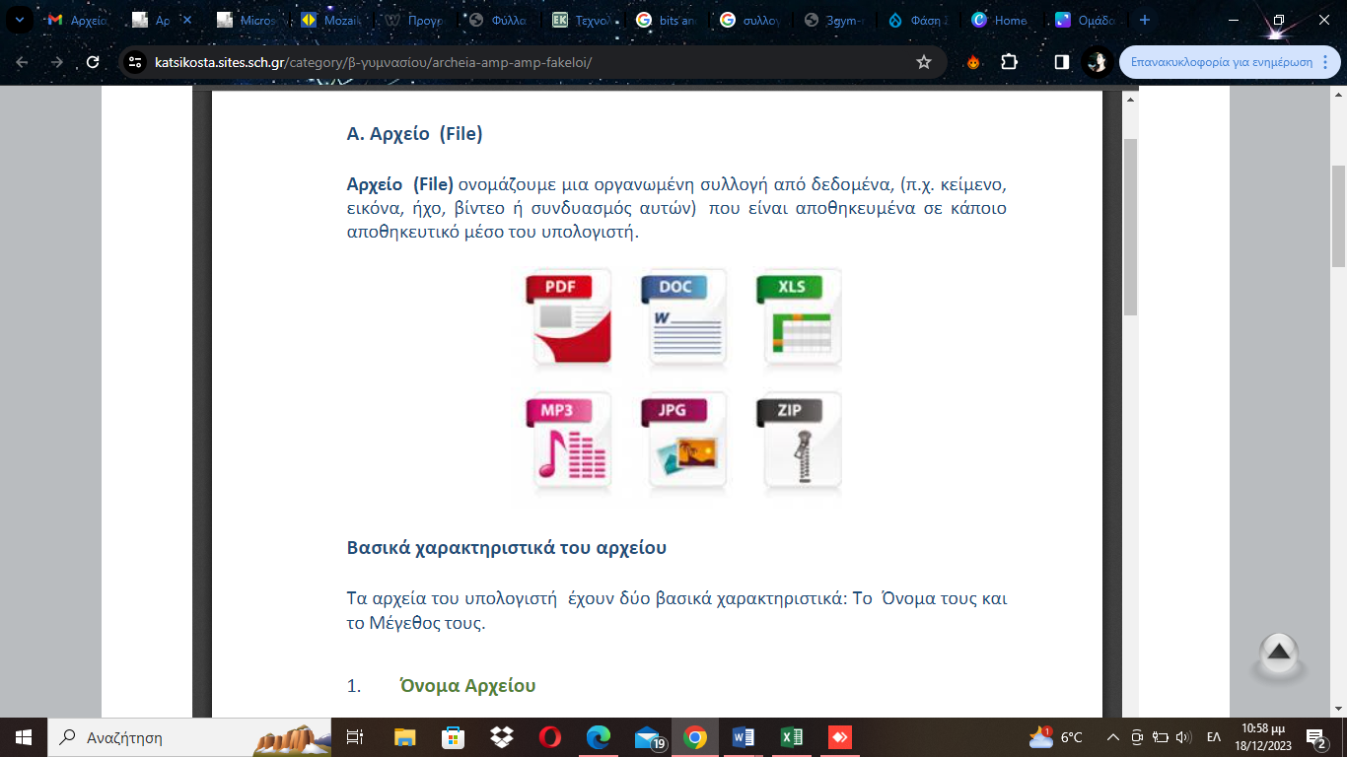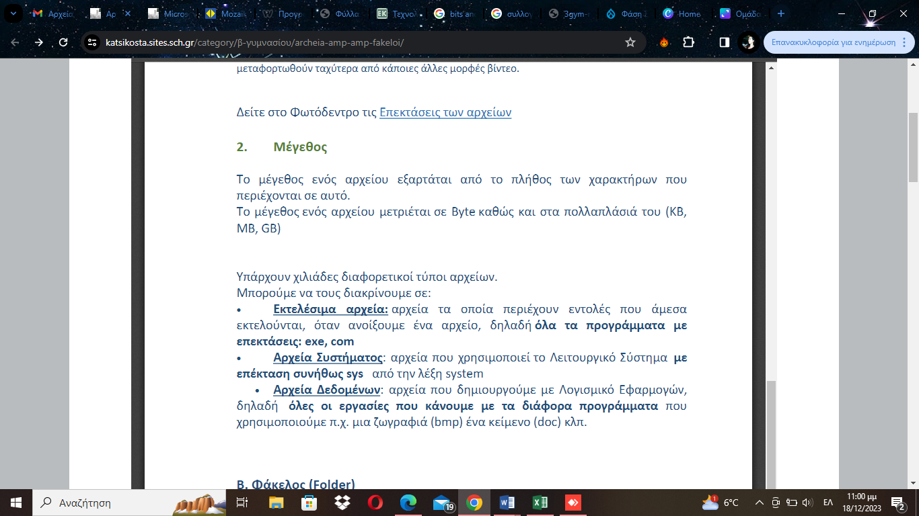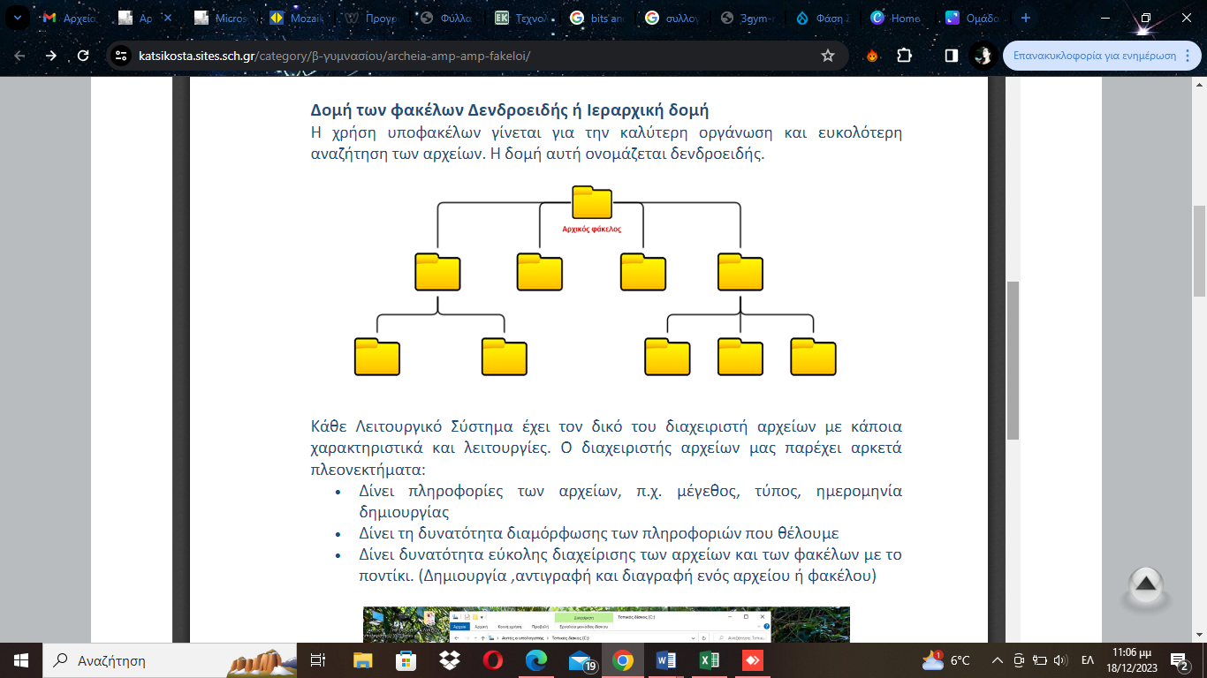

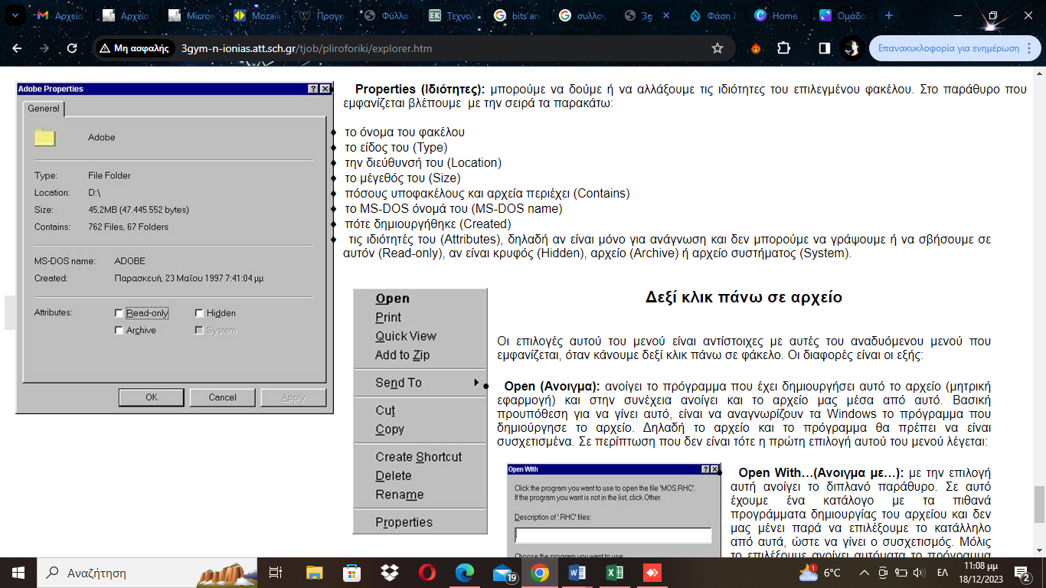

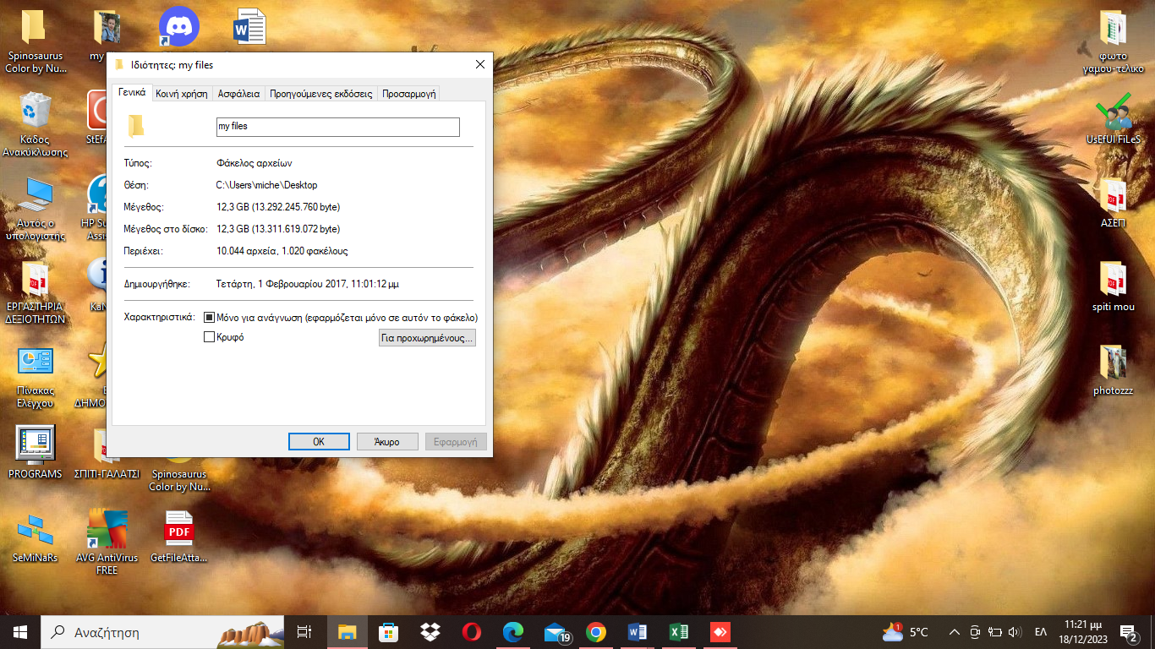

(Φύλλο εργασίας 1 μέσω kahoot)

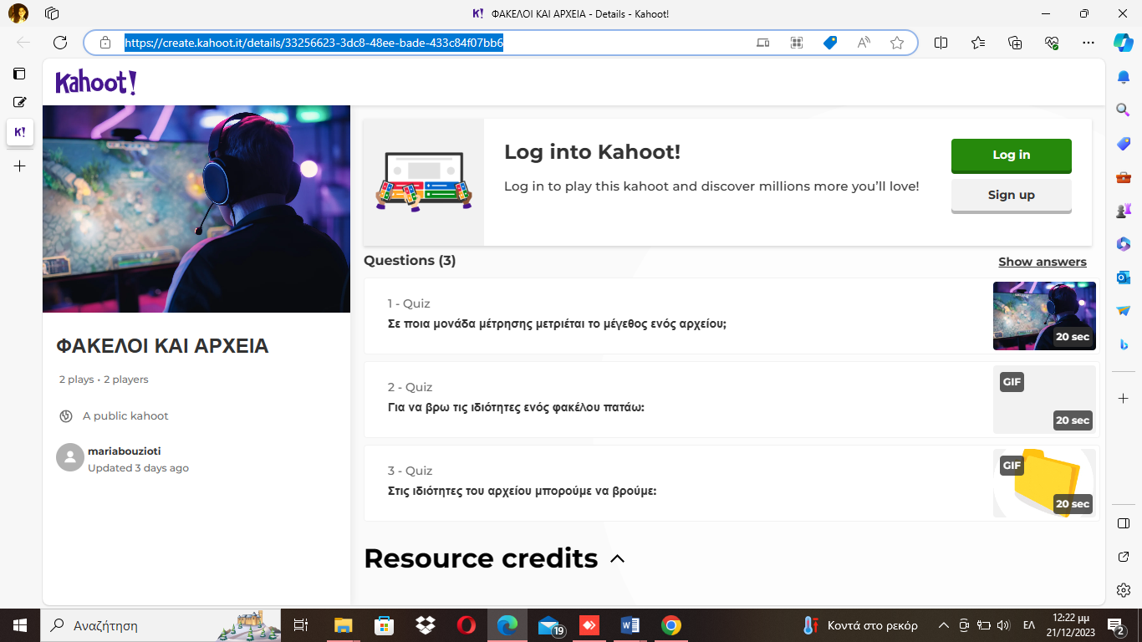

(Φύλλο εργασίας 2 μέσω liveworksheets)

|  |  |
| --- | --- |
| **Αρχείο** | *Πατάω το δεξί κουμπί του ποντικιού* |
| **Δομή φακέλων** | *Άρα δεν μπορούμε να γράψουμε ή να σβήσουμε* |
| **Το μέγεθος του αρχείου μετριέται σε** | *δενδροειδής* |
| **Για να βρω τις ιδιότητες του φακέλου** | *Μια οργανωμένη συλλογή δεδομένων* |
| **Ένα αρχείο είναι μόνο για ανάγνωση** | *GB* |

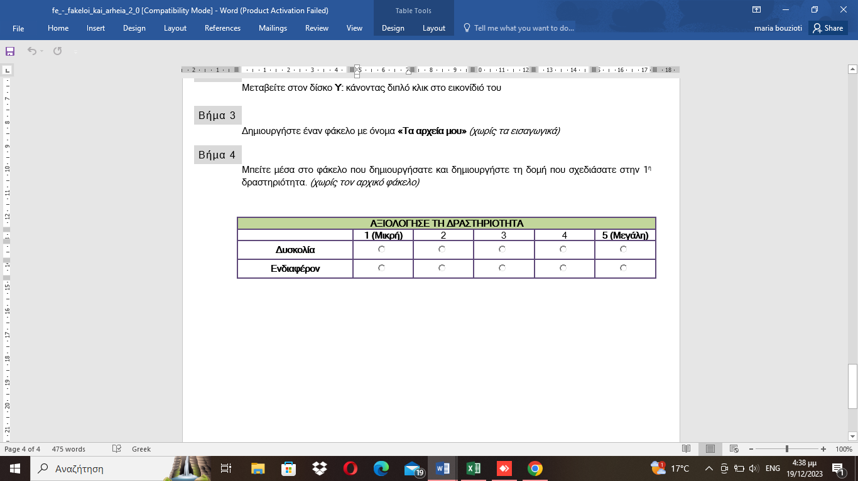

<https://www.liveworksheets.com/c?a=s&t=KZrA8Jhvrn&sr=n&l=fj&i=sctctfx&r=74&f=dzdtudun&ms=uz&cd=p--s-6-wyslleqpkzkzem39ngnzxnxlxg&mw=hs>